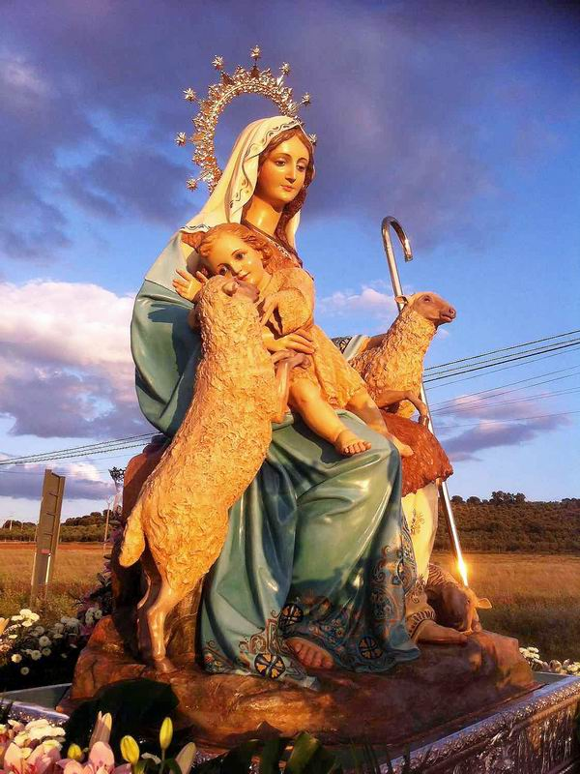

ORACION POR LAS VOCACIONES CALASANCIAS

Señor Jesús, Buen Pastor que diste la vida por todos,
fijaste tu mirada en la oveja perdida
y elegiste colaboradores para la expansión de tu Reino.

Sigue mirando y llamando hoy a niños y jóvenes para que, dispuestos a escucharte, sigan tu voz.

Danos nuevas vocaciones que se consagren a ti en el Instituto Calasancio y hagan presente tu mensaje de amor en nuestro mundo.
Por mediación de María Divina Pastora, y de San Faustino Míguez, te confiamos nuestra vida y oración.

Amén

